Remerciements

Nous tenons premièrement à remercier notre tuteur de projet, Madame Laurence SALMON, qui nous a assisté et soutenu tout au long de la phase de conception de notre application.

Nous tenons également à remercier Madame Huguette Albernhe-Giordan et Monsieur pour ses conseils à propos de la rédaction du rapport technique ainsi que de la soutenance de projet.

Enfin nos remerciements s'adressent à l'ensemble du personnel pédagogique du département informatique de l'IUT qui ont mis à notre disposition leurs moyens techniques ainsi que leurs connaissances.
Glossaire

- Accesseur : fonction qui permet d'avoir accès directement à un attribut d'une classe déclaré en privé.

- Attribut : entité qui définie une propriété d'un objet.

- Base de données : architecture permettant de stocker durablement dans le temps des données.

- Classe : structure de programmation contenant des attributs et des fonctions.

- Fonction : portion de code représentant un sous programme.

- Javascript : langage de programmation à objets permettant de rendre dynamique un site web mais beaucoup moins performant que PHP.

- Objet : un objet est un composant qui possède une structure interne et un comportement. Un objet est une instanciation d'une classe et possède des attributs et fonctions.

- Paramètre : variable qui est donnée à une fonction.

- PHP : Hypertext Preprocessor. Langage de programmation permettant de rendre dynamique un site web.

- PhpMyAdmin : interface graphique permettant de manipuler une base de donnée

- Privé : par opposition à publique, caractérise un attribut d'une classe qui n'est pas accessible à l'extérieur de cette classe.

- Rétro-ingénieurie : activité qui consiste à étudier un objet pour en déterminer le fonctionnement interne ou sa méthode de fabrication.

- SGBD : Système de Gestion de Base de Données

- SQL : langage de programmation permettant de communiquer avec une base de données.

- Table :

- Timestamp :

- Variable (superglobale) :

- xHTML : langage de programmation permettant de mettre en page un site web.

Table des matières
I- Introduction 5
II- Cahier des charges 6
III- Analyse UML 7
A)Diagrammes de classes 7
B)Diagrammes de cas d'utilisation 7
C)Diagrammes de séquence 7
D)Diagrames d'état-transitions 7
IV- Conception et réalisation 8
A)Fonctionnalités communes à tous les utilisateurs 8
a)Systeme de pagination : 8
b)Système de connexion/déconnexion : 9
c)Modification du mot de passe 9
d)Consultation des sujets de projet : 10
e)Planning des soutenances : 11
f)Planning des dates importantes : 11
g)Liste des affectations : 11
B)Fonctionnalités propres aux étudiants : 12
a)Constitution des binomes : 12
b)Formulation des voeux : 13
C)Fonctionnalités propres aux professeurs : 13
a)Enregistrer un projet : 13
b)Liste des projets de chaque professeur : 14
c)Entrer ses indisponibilités : 14
D)Fonctionnalités propres à l'administrateur : 15
a)Création du fichier de voeux des élèves : 15
b)Récupérer les affectations : 15
c)Compteur projet/soutenance : 15
d)Gestion des utilisateurs : 15
e)Gestion des binomes : 15
f)Liste des soutenances : 15
g)Ajouter une soutenance : 15
h)Enregistrer le planning des dates : 15
i)Remise à zéro : 15
V- Analyse du travail effectué 16
VI- Conclusion 17

- Introduction
Au sein du département informatique de l’IUT de Montpellier, des projets sont organisés pour les étudiants de seconde année, licence professionnelle et année spéciale. Ceux-ci se font en binôme ou en monôme.

La création de ces binômes ou monômes se fait au désidérata des étudiants et ne peut être réalisé que si les étudiants sont du même niveau d’étude (par exemple un étudiant de deuxième année ne pourra pas être en binôme avec un étudiant en année spéciale) et de la même classe.

Ensuite ils doivent choisir 5 sujets par ordre de préférence parmi tous les sujets proposés par les professeurs, qui seront entrés dans un logiciel qui permet de réaliser automatiquement les affectations de manière à satisfaire au mieux tous les étudiants.

Les enseignants proposent des sujets sur le réseau du département qui sont récupérés par l’administrateur des projets. Plus tard ils donnent leurs indisponibilités à cette dernière afin qu’elle puisse réaliser le planning des soutenances.

Actuellement, la constitution des binômes, la formulation des vœux et le planning sont fait à la main (ce qui représente une grande quantité de papier, sans parler des risques de pertes).

Dans le but de rendre plus efficace cette gestion, l’an dernier des élèves ont eu pour projets d’informatiser toute cette administration afin de réaliser des économies de papier, et faciliter le travail de l’administrateur des projets. Cependant ils n’ont pas pu le finir. Notre tâche cette année a donc été de reprendre ce projet et de le finir, d’une part en corrigeant tous les bugs présents, et d’autre part en y incorporant de nouvelles fonctionnalités définies par notre tuteur.

- Cahier des charges
Voici le cahier des charges que nous avons déterminé :

- Ajouter un module permettant de connaitre la liste des professeurs disponibles à une date et heure donnée pour la gestion du planning des soutenances.

- Permettre la modification de plusieurs éléments au cours du processus de gestion des projets comme le planning des dates, les indisponibilités de chaque professeur ou encore les voeux émis par chaque élève pour la constitution des binômes.

- Améliorer l'ergonomie de l'application.

- Permettre aux élèves de voir une fiche détaillée de chaque sujet proposé.

- Ajouter des messages d'information ou d'erreur pour chaque fonctionnalité.

- Supprimer les accesseurs de chaque classe.

- Enlever toutes les variables superglobales présentes dans les classes et utiliser des paramètres à la place.

- Mettre à l'épreuve la sécurité du site.

Nous avons choisi de réaliser l'ensemble de ces taches à l'exception de la sécurité du site. En effet, nos connaissance en matière de protection web étaient limitées et nous avions peur de ne pas avoir le temps de nous documenter sur le sujet.

Nous avions également emis l'hypothèse de coder un petit module permettant de gérer les salles réservées pour les soutenances, mais cela semblait bien trop important par rapport au temps dont nous disposions.

Nous avons également dû faire face à plusieurs contraintes dont la principale était le temps. En effet, seulement 3 mois et demi nous était accordé pour réaliser l'ensemble du projet.

Une autre contrainte majeure a été de devoir faire de la rétro-ingénieurie : reprendre un code existant et devoir s'adapter à une logique différente de la notre était une première pour nous. Nous avons pensé à refaire toute l'application, cependant le temps nous limitait. Nous avons donc dû nous adapter et utiliser le logiciel déjà codé.

Enfin, nous avions besoin de nous mettre à niveau dans différents langages comme le PHP ou le Javascript.

- Analyse UML

Diagrammes de classes
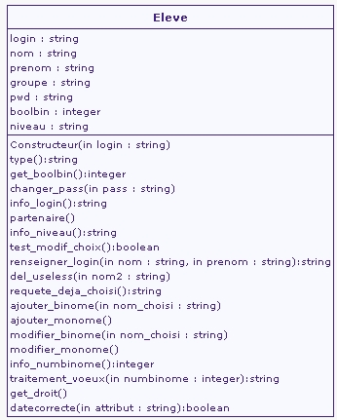
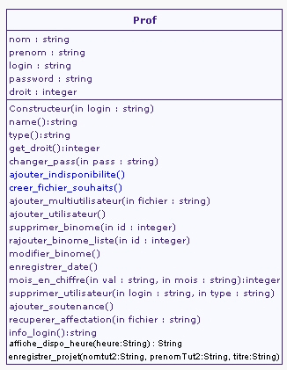

Diagrammes de cas d'utilisation
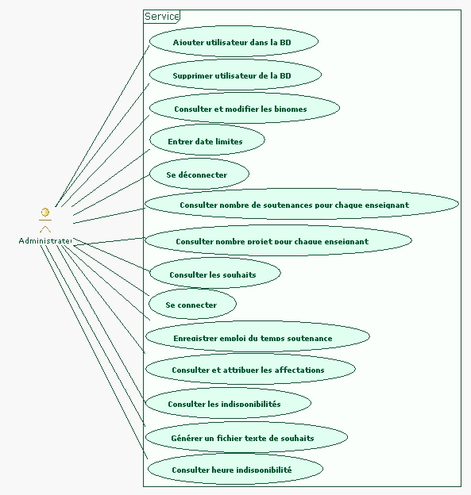

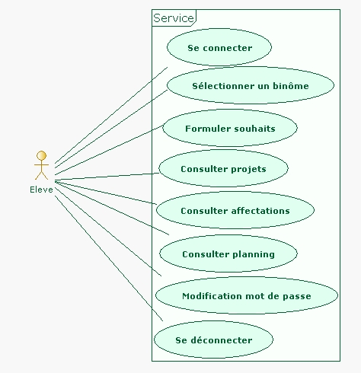
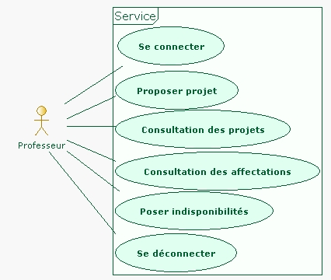

Diagrammes de séquence
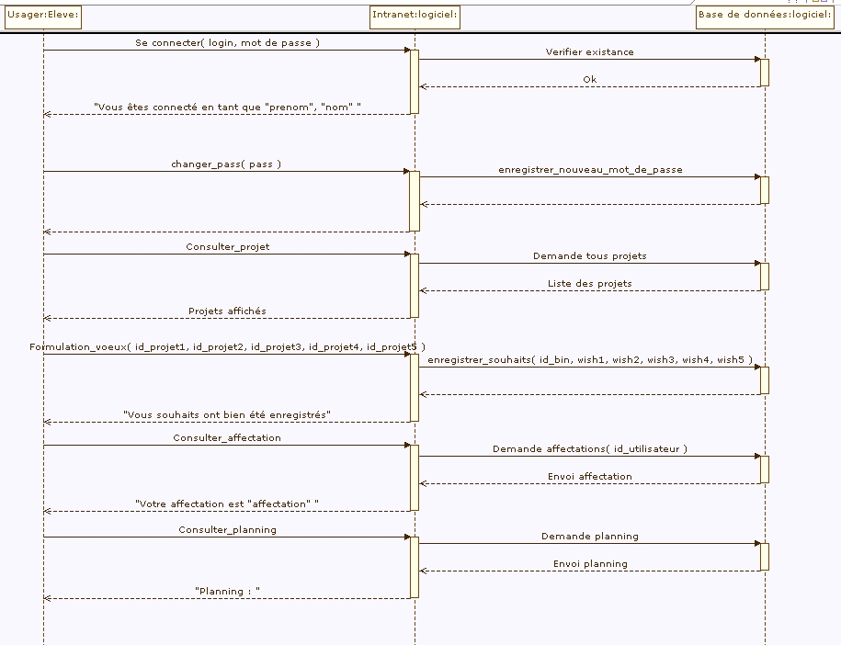
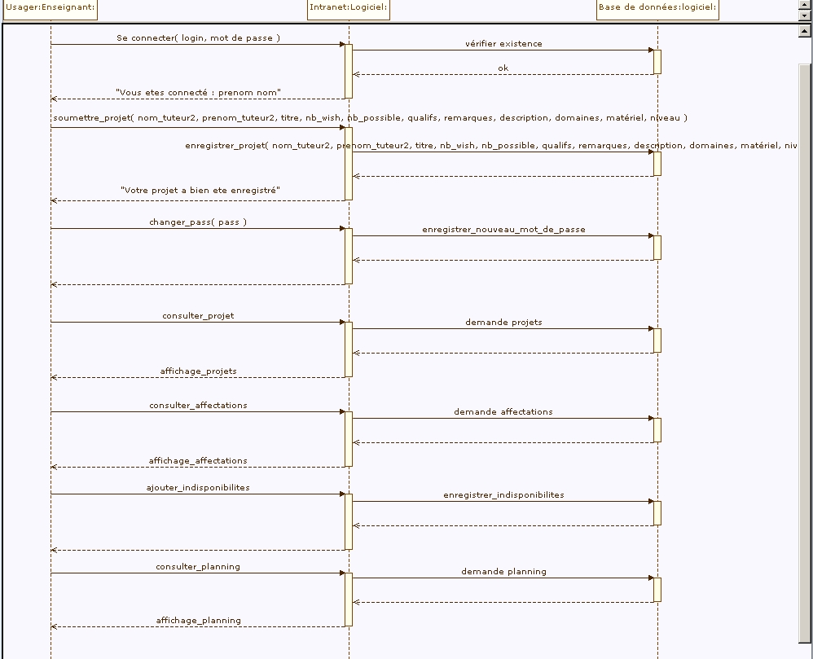
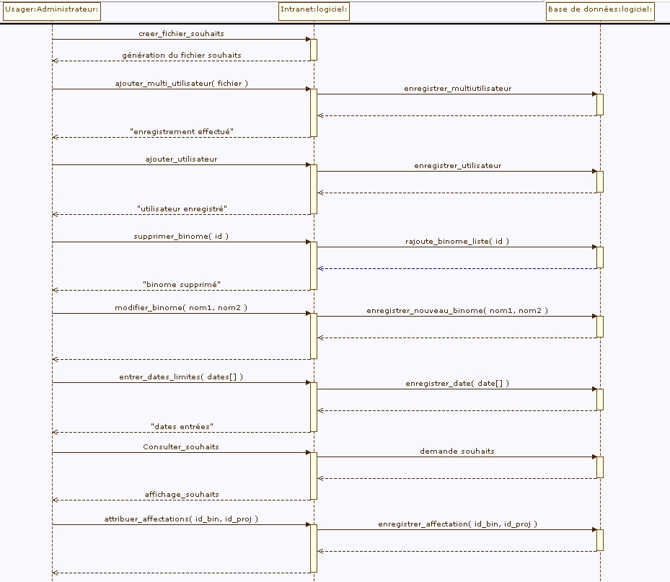
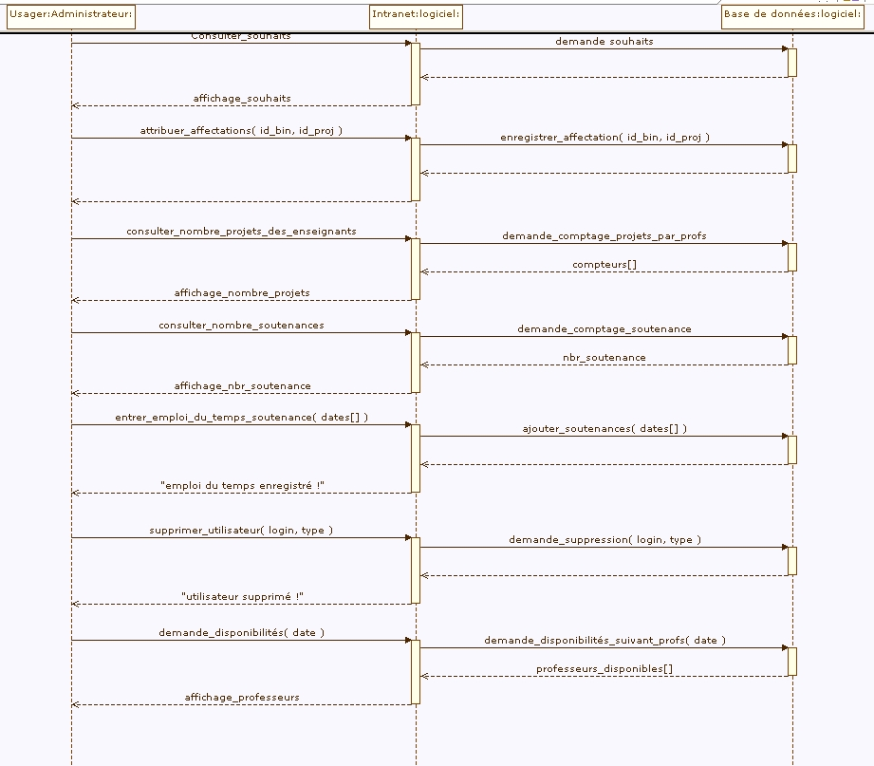

Diagrames d'état-transitions
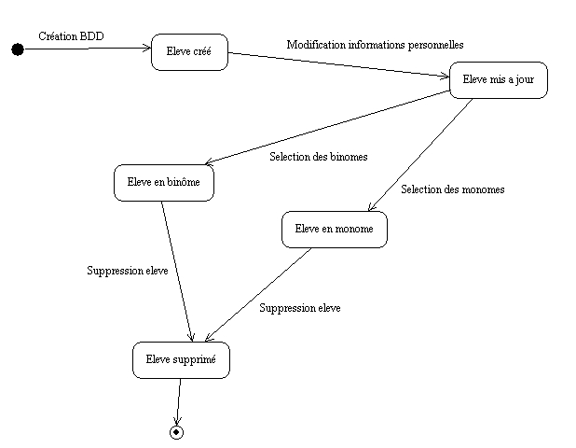

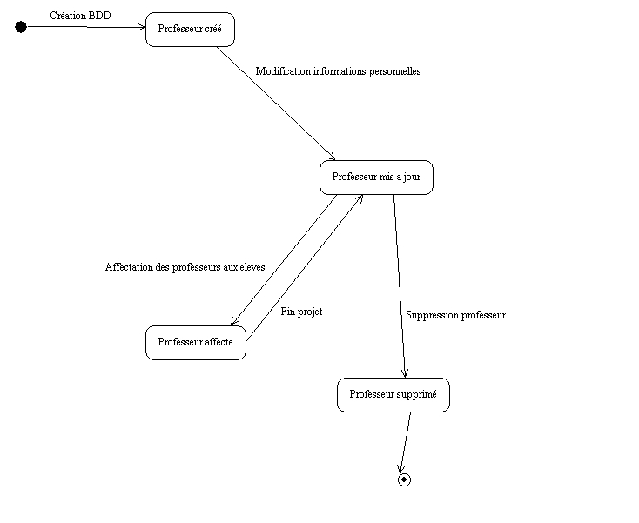
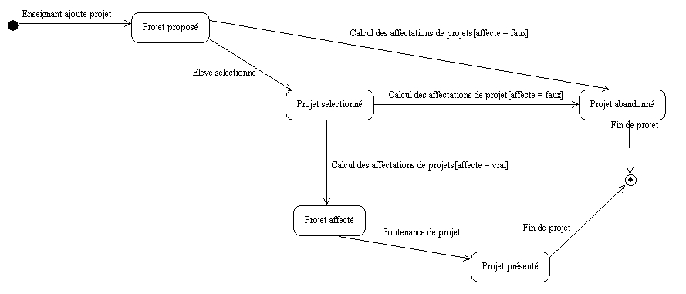
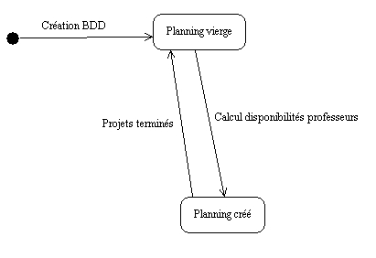

- Conception et réalisation

Fonctionnalités communes à tous les utilisateurs

Systeme de pagination :

Afin d'optimiser le code et d'en améliorer sa lisibilité, une page index s'occupe de charger l'en-tête, le haut de page, le menu, la page demandée et le pied de page.
L'en-tête contient un tableau de pages avec comme indice le nom de la page que l'on souhaite afficher dans la barre d'adresset et comme valeur le nom réel de la page PHP :
$mespages = array(
'accueil' => 'accueil.php',
'enregistrer_projet' => 'enr_proj.php', //prof
'login' => 'login.php',
'choisir_binome'=> 'choose_binome.php', //eleves
'formulation_voeux' => 'formulation_voeux.php', // eleves
'liste_projet_affecte' => 'liste_affectation.php',//all
'liste_projets' => 'liste_proj.php', //all
'ajouter_indisponibilite' => 'indisponibilite.php', //prof
'affiche_date' => 'affiche_date.php', //all
'affiche_soutenance' => 'planning_soutenance.php',
'editer_sujet' => 'edit_sujet.php',
'description' => 'desc_projet.php'
);

Ensuite l'en-tête vérifie si la superglobale GET['page'] est égale à une des entrées du tableau grâce à la fonction array_key_exist() : si celle-ci existe, alors elle est chargée, sinon c'est la page d'accueil qui est affichée. Ce système permet notamment d'éviter des failles de sécurité qui permettrait d'inclure n'importe quelle page web.

Le haut de page lui contient toute l'en-tête HTML avec appel des scripts Javascript et feuilles de style CSS.
La page menu.php correspond au menu de gauche et contient toutes les rubriques accessible à l'utilisateur.
Enfin, le pied de page regroupe toutes les balises nécessaires à la fermeture des balises HTML.
L'avantage de ce système est de ne pas avoir à réécrire à chaque fois toutes les informations communes aux différentes pages. Il y a là un gain de temps et de performance puisque le design du site n'est chargé qu'une seule fois.

Système de connexion/déconnexion :

Lorsque l'utilisateur arrive sur la page d'accueil du logiciel, celui-ci doit s'identifier pour pouvoir accéder aux services. Il dispose d'un menu déroulant qui permet de sélectionner le type d'utilisateur (etudiant ou professeur) et doit ensuite rentrer son login (nom de famille) et son mot de passe ("bonjour" par défaut).

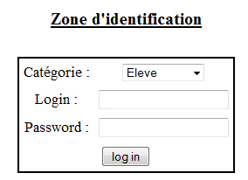
Figure 1 : formulaire de connexion

Lorsque l'utilisateur n'est pas identifié, la page d'accueil appelle automatiquement la page de connexion. Celle-ci contient deux fonctions spécifiques à ces processus :

- login() : cette fonction affiche par défaut le formulaire d'identification ci-dessus et permet de verifier que le login entré existe bien dans la base de données. Si celui ci existe, la fonction compare le mot de passe entré avec celui stocké dans la BDD. Si le mot de passe est bon, un nouvel objet élève ou professeur est créé. Celui-ci est ensuite stocké dans une superglobale SESSION nommée "objet" pour pouvoir être utilisé sur toutes les pages du site web.

- logout() : sert uniquement à détruire la session en cours ce qui a pour effet de déconnecter l'utilisateur. Pour cela, on vide la superglobale SESSION et on détruit la session à l'aide de la fonction session_destroy()

Modification du mot de passe

Si un utilisateur souhaite modifier son mot de passe, celui ci doit se rendre sur la page correspondante à partir du menu. Un formulaire lui demandant son ancien mot de passe (pour éviter qu'un utilisateur soit tombé sur cette page par hasard et modifie le mot de passe) et deux fois le nouveau (pour éviter les fautes de frappe) lui est affiché.

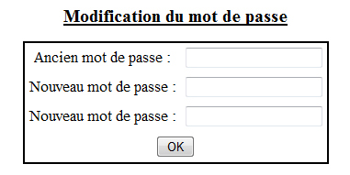
Figure 2 : formulaire de modification de mot de passe

Lorsque le formulaire est validé, la fonction modifpass() de la page login.php est appelée. Celle-ci fait notamment appel à la méthode compare_mdp() de l'objet : si l'ancien mot de passe est correct et les deux nouveaux également, alors celui-ci est mis à jour dans la base de données à l'aide de la fonction changer_pass($pass) qui va le stocker dans la BD en le cryptant à l'aide de l'algorithme MD5. L'avantage de stocker les mots de passe en cryptés est que même l'administrateur qui a accès à la BD ne peut pas les déchiffrer.

Consultation des sujets de projet :

Cette fonctionnalité permet d'afficher la liste des sujets par niveau qu'ont proposé les professeurs.

Il s'agit d'une simple requête SQL récupérant l'ensemble des projets entrés par les professeurs et les affichants suivant leur niveau sélectionné dans le menu (année 2, licence professionnelle, année spéciale) :

SELECT id_proj, tuteur1, tuteur2, titre, binwish, remarques, groupe, description
FROM projets
WHERE niveau LIKE '" . $_GET['niveau'] . "%'

Pour chaque sujet est proposé une première description succinte où figure les noms des tuteurs, le titre du projet, sa description, le nombre de binômes souhaités, les éventuelles remarques et le groupe de niveau pour les LP (certains sujets ne sont prévus que pour les licences API, d'autres pour les PGI, etc.).

Pour des raisons de lisibilité, la description affichée est tronquée et seuls les 30 premiers caractères sont affichés. Si l'utilisateur souhaite voir la description complète, il lui suffit de passer sa souris sur la description et apparait alors un cadre contenant la description complète.

Il est également possible d'avoir des informations détaillées sur chaque sujet en cliquant sur son intitulé dans la liste affichée. L'utilisateur est alors redirigé sur une page affichant un formulaire non éditable contenant toutes les informations relatives au projet.

Planning des soutenances :

Cette page affiche la planning des soutenances établi par l'administrateur des projets. L'affichage se fait sous forme d'un tableau à 5 colonnes : binôme concerné, salle, tuteurs présents, date de passage et niveau de la promotion concernée. Chaque ligne est une soutenance différente.

Comme les informations sont situées sur plusieurs tables, nous avons dû faire deux jointures entre les tables soutenance, binome et projet. Voici la requete SQL :

SELECT s.salle, s.date, s.tuteur_comp, b.niveau, b.nom1, b.nom2, p.tuteur1, p.tuteur2
FROM soutenance s, binome b, projets p
WHERE (s.id_bin = b.num) AND (b.id_proj = p.id_proj)
ORDER BY date ASC

Nous avons décidé d'afficher les soutenances par ordre chronologique de date. Les soutenances les plus anciennes sont affichées en premier et les plus récentes sont à la fin.

Planning des dates importantes :

Chaque niveau d'étude propose son propre calendrier et celui ci est au préalable rempli par l'administrateur. Une requête SQL s'occupe d'afficher le planning des dates suivant la superglobale GET['niveau'] passée en paramètre dans l'url.

Pour des raisons d'optimisation, nous stockons des timestamps plutot que des chaines de caratères pour les dates. Au niveau de l'affichage, nous avons donc utilisé la fonction strftime() qui permet d'afficher la date dans un format lisible. Cette fonction permet également l'utilisation de setLocale() qui s'occupe de convertir les dates en français : exemple, Vendredi 1 décembre.

Cependant cette fonction à des limites : en effet suivant le serveur Apache installé, la date pourra se retrouver en anglais et d'autres fois en français.

Liste des affectations :

Cette fonctionnalité permet d'afficher la liste de sujets affectés à chaque binome de chaque niveau une fois seulement que la date de publication des sujets a été atteinte.

Il faut afficher les noms des étudiants, les noms des tuteurs, le titre du sujet ainsi que le nombre de binomes souhaités. Comme ces informations sont stockées dans deux tables différentes, nous avons dû faire une jointure SQL dont voici la syntaxe :

SELECT DISTINCT p.id_proj, p.tuteur1, p.tuteur2, p.titre, p.binwish
FROM projets p, binome b
WHERE (p.id_proj = b.id_proj) AND b.niveau=" . $_GET['niveau'] . "
ORDER BY p.id_proj ASC

Fonctionnalités propres aux étudiants :

Constitution des binomes :

Ici les étudiants peuvent émettre leurs souhaits de binome ou monome (attention, dans le cas de binome, le terme "souhait" est important car celui ci définit le fait que le choix que va faire un élève sera conditionné par l'autre élève concerné). Considérons deux élèves (1 et 2) pour plus de facilité.

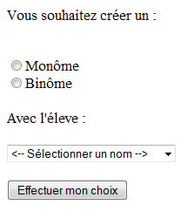
Figure 3 : formulaire de binomes

Dans un premier temps, l'élève 1 doit sélectionner s'il souhaite être en binome ou en monome. Dans le cas d'un monome, sa décision est validée immédiatement et son choix n'est plus éditable (en effet, il n'appartient qu'à lui de savoir s'il veut être seul ou non).
Si l'élève 1 souhaite être en binome avec un élève 2 de sa classe, celui doit le sélectionner dans la liste déroulante qui lui est proposée. Une fois le choix validé, l'élève 1 peut à tout moment modifier son souhait pour être en binome avec un autre élève. Attention, il ne peut être en binome qu'avec un élève de sa classe et un seul.

Lorsque l'élève 2 se connectera à son tour au module de constitution des binomes, un message l'informera qu'il a été selectionné par l'élève 1. Ce message est là pour influencer son choix. Celui ci peut le valider en choisissant l'élève 1 dans la liste déroulante ou sélectionner quelqu'un d'autre.
Une fois que l'élève 2 valide le souhait d'être avec l'élève 1, ce choix est alors scellé et il n'est plus possible pour le binome concerné de faire marche arrière. Un nouveau binome est alors créé dans la table des binomes.

D'un point de vue technique, lorsqu'un binome valide son souhait, cela crée un nouveau tuple dans la table binome en initialisant le champ nom1 avec le login de l'utilisateur, nom2 avec le login de l'élève choisi, valide à 0, id_proj à 0 et niveau avec le niveau de la promotion de l'utilisateur.

Le champ valide correspond au fait qu'un binome est valide où non : tant que l'élève 2 n'a pas confirmé son choix d'être avec l'élève 1, valide reste à 0. Dès qu'il confirme, cela passe à 1.

Une modification est également apportée dans la table élèves où les élèves en binome validé voient leur attribut boolbin passer de 0 à 1 (cela permet de savoir s'ils sont en binome ou non).

Formulation des voeux :

Cette fonctionnalité n'est accessible que si l'élève connecté est déjà dans un binome.

Lorsqu'il arrive sur la page, la liste des sujets proposés par les professeurs pour son niveau est affiché avec une description légèrement plus approfondie au survol de l'intitulé. L'élève doit alors numéroter de 1 à 5 les choix de son binome en inscrivant les numéros dans les cases situées devant les titres des sujets.

Quand le formulaire est validé, la page appelle la méthode traitement_voeux() et lui transmet en paramètre l'ensemble des choix émis par le binome. Chaque souhait ordonné est stocké dans la table wish avec le niveau des deux élèves :

INSERT INTO wish
VALUES ($numbinome, $wish1, $wish2, $wish3, $wish4, $wish5, $this->info_niveau())

Une fois son souhait fait, le binome ne peut plus faire marche arrière (les deux élèves concernés ne peuvent donc plus modifier leurs choix).

Fonctionnalités propres aux professeurs :

Enregistrer un projet :

Lorsqu'un professeur arrive sur cette page, un formulaire lui est proposé afin de rentrer un grand nombre d'informations relatives au projet qu'il propose. Deux types d'informations sont obligatoires : le niveau de la promotion concernée (année 2, licence pro et année spéciale) et le titre du sujet.

D'autres rubriques comme la description du projet, les remarques ou les compétences nécessaires sont disponibles.

Une fois le sujet entré, le professeur obtient un message de confirmation et peut, s'il le souhaite, rentrer un autre sujet en remplissant à nouveau le formulaire.

Liste des projets de chaque professeur :

Cette page permet l'affichage des sujets qu'a entré le professeur connecté. Il s'agit d'une requête sélectionnant uniquement les sujets dont le login est celui de l'utilisateur :

SELECT * FROM projets WHERE tuteur1 = $this->login ORDER BY id_proj DESC

Le professeur peut ensuite supprimer un sujet s'il le désire en cliquant sur l'icone en face du titre du projet : ceci a pour effet d'appeler la méthode supprimer_sujet().

DELETE FROM projets WHERE id_proj = $id

Sur ce point, une sécurité a été mise en place. En effet, la fonction supprimer_sujet() vérifie que le numéro de sujet qui lui a été passé en paramètre appartient au professeur connecté ceci afin d'éviter qu'un professeur puisse malencontreusement supprimer le sujet d'un de ses collègues.

Entrer ses indisponibilités :

Afin d'établir le planning des soutenances, l'administrateur a besoin de connaitre les indisponibilités de chaque enseignant.

Pour cela, un module est présent sur le site web et affiche une calendrier allant du lundi au vendredi de 8h à 19h :

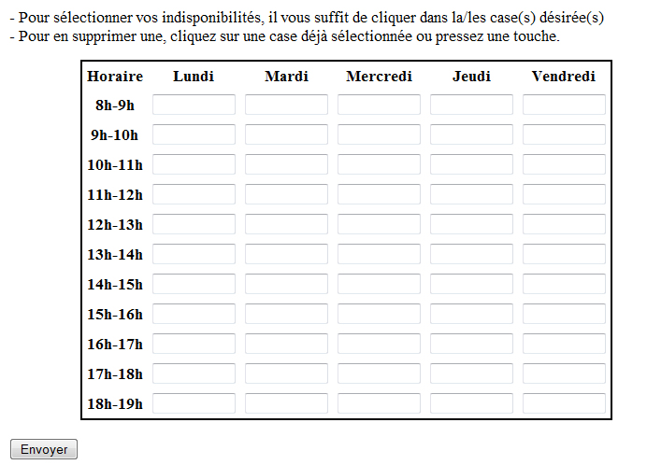
Figure 4 : ajout des indisponibilités

Lorsqu'un professeur souhaite indiquer qu'il n'est pas disponible à une heure donnée, il lui suffit de cliquer sur la case correspondant à la tranche horaire souhaitée. La case devient alors rouge et la mention "indisponible" est affichée. Une fois qu'il a terminé, il doit valider en cliquant sur la bouton "Envoyer" au bas du calendrier.

Le professeur peut à tout moment modifier ses indisponibilités en sélectionnant ou déselectionnant les cases correspondantes puis en validant.

D'un point de vue technique, chaque tranche horaire correspond à un numéro allant de 1 à 11. Par exemple, la tranche horaire 8h-9h correspond au chiffre 1, 17h-18h correspond au chiffre 10 etc.
Les tranches horaires sont ensuites stockées dans la table indisponibilite sous forme de chaine de caractères séparés par des point-virgules afin de faciliter le traitement des données plus tard.

Fonctionnalités propres à l'administrateur :

Création du fichier de voeux des élèves :

Une fois que les élèves ont soumis leurs voeux concernant la liste des sujets, Mr Coletta a besoin d'un fichier de voeux contenant pour chaque numéro de binome la liste ordonnée des numéros de sujet sélectionnés.

Lorsque l'administrateur se rend sur cette section, un fichier texte est automatiquement généré en fonction de la superglobale GET['niveau'] passée en paramètre.

A partir de cette variable, la page appelle la méthode creer_fichier_souhait() et lui transmet le niveau de la promotion. Elle récupère l'ensemble des tuples ayant pour niveau le paramètre et crée un fichier nommé wishbin.NIVEAU.txt dans le dossier files à la racine du logiciel.

Pour chaque tuple, la méthode crée une chaine de caractères contenant les différentes informations séparées par des virgules, ceci afin de respecter le format imposé par M.Coletta :

numero_du_binome,num_du_sujet_en_place_1,num_sujet_place2,num_sujet_place3,num_sujet_place4,num_sujet_place5.

Une fois le fichier généré, l'administrateur peut le récupérer en cliquant sur le lien qui lui est proposé à l'écran.

Récupérer les affectations :

Compteur projet/soutenance :

Gestion des utilisateurs :

Gestion des binomes :

Grâce à cette fonctionnalité, l'administrateur peut visualiser l'ensemble des binomes stockés dans la table binome, que ceux ci soient validés ou non. L'affichage présenté est un tableau de six colonnes qui contient le numéro du binome, le nom de l'élève 1 et de l'élève 2, le niveau d'étude du couple, si le binome est valide ou non et les actions disponibles (éditer ou supprimer).

Il s'agit d'une requête SQL récupérant l'ensemble des tuples stockés dans la table :

SELECT * FROM binome"

Lorsque l'utilisateur souhaite éditer le binome sélectionné, il est redirigé sur une page qui lui permet de modifier les deux élèves en couple à l'aide d'une liste déroulante. Cette liste contient le nom des différents élèves du groupe sélectionné :

SELECT login FROM eleves WHERE groupe= $groupebin

A la validation du formulaire, le binome est automatiquement défini comme valide. Ceci provoque une modification de l'attribut boolbin des élèves concernés dans la table eleve.

La suppression d'un binome se fait par le biais d'une requete SQL à qui a été transmis le numéro de binome. Ceci provoque une remise à zéro de l'attribut boolbin des deux élèves.

DELETE FROM binome WHERE num= $id

Liste des soutenances :

Ajouter une soutenance :

Enregistrer le planning des dates :

Depuis cette section, l'administrateur saisi les dates du planning de chaque niveau de promotion en passant en paramètre la superglobale GET['niveau'] grâce au menu. Etant donné que chaque niveau propose les mêmes étapes, chaque intitulé des dates est stocké dans un tableau :
$infos =array("Constitution des binômes",
"Proposition des projets par les enseignants",
"Début réunion de coordination des projets",
"Diffusion des sujets proposés",
"Choix ordonnée des sujets par les étudiants (5 choix)",
"Publication de l'attribution des sujets",
"Remise du rapport préliminaire (au tuteur)",
"Remise du rapport (au secrétariat)",
"Début soutenances de projets",
"Fin soutenances de projets",
"Soutenance éleves parant a l'étranger (ignorer si AS ou LP)");

L'administrateur doit remplir tous les champs au format numérique. Lorsque le formulaire est validé, les valeurs de chaque champ sont envoyés à la méthode enregistrer_date() et sont stockées sous forme de timestamp grâce à la fonction mktime() dans la table date.

Il est possible pour l'administrateur de modifier les dates déjà entrées en resaisissant les valeurs dans les différents champs. Lors de la validation du formulaire, ce sera la méthode modifier_date() qui sera appelée et qui mettra à jour tous les champs de la table date.

Il y a une légère différence pour le niveau A2 car ce niveau propose en plus un jour où les étudiants partant à l'étranger vont passer leur soutenance. Ce champ est tout simplement masqué pour les autres niveaux et initialisé à zéro quand le formulaire est validé pour les LP ou AS.

Remise à zéro :

Cette page permet, une fois que l'année est terminée, de remettre à zéro le logiciel pour repartir sur une nouvelle année. Il s'agit en fait d'une remise à zéro des différentes tables de la base de données. Pour cela, l'utilisateur doit sélectionner les éléments qu'il veut réinitialiser en cochant les différentes cases présentes :

Figure 5 : remise à zéro du logiciel

Lorsque l'utilisateur valide le formulaire, la méthode RAZ() est appelée et suivant si l'utilisateur à coché la case ou non, cela va executer une requete SQL spécifique dont voici un exemple pour la table eleves :

DELETE FROM eleves

- Analyse du travail effectué
D'un point de vue relationnel, travailler sur ce projet nous a appris à travailler en équipe, nous coordoner et à réagir rapidement et concrètement pour apporter des solutions pertinentes. Les outils de synchronisation tel que SVN ou Google docs ont eu un intérêt non négligeable sur notre performance.
Subversion nous a permi de travailler chacun de notre côté sans avoir à s'échanger de façon formelle les données et son système d'historique à permi un contrôle de l'avancée du travail en temps réel.
Google docs pour sa part a été très utile lorsqu'il a fallu rédiriger un document à deux et que nous ne pouvions pas nous rencontrer physiquement. A l'aide de Skype, la communication se faisait directement et la rédaction était plus performante.

Nous avons passé beaucoup de temps pour comprendre ce qu'avait fait nos prédécesseurs et avons par la même occasion bien réalisé pourquoi nos professeurs ont tant insisté sur l'importance des spécifications des programmes en première année. Sans ces indications laissées par le programmeur, le travail de retro-ingéniérie est beaucoup plus difficile et le temps passé a étudier le programme est bien plus important.

Nous avons aussi beaucoup travaillé à corriger les bugs du projets existant, ce qui nous a laissé moins de temps que nous l'aurions voulu pour peaufiner les fonctionnalités que nous avions à y intégrer. Le manque de temps nous a aussi empêché de revoir, comme nous l'aurions voulu, certains éléments de présentation et aussi de rendre plus clair certaines fonctionnalités.

- Conclusion

